**PROYECTO S.I.G.E.N 2024**



**PRIMERA ENTREGA**

**Solicitante:** Instituto tecnológico de Informática

**Grupo:** 3°BB

**Horario:** Matutino

**Materia:** Gestión de Proyecto

**Nombre del docente**: Nestor Piazza

**Miembros del equipo:**

Ismael Bergara, Facundo Recagno, Thiago Calfani y Diego García

**Fecha de culminación:** 15/07/2024

**ÍNDICE**

**Introducción** **2**

**Objetivos** **2**

**Alcance** **3**

**Paradigma de conformación de equipo** **3**

Justificación 3

Beneficios 4

Roles y responsabilidades 4

Reglas del Grupo 5

**Implementación de metodologías secuenciales** **6**

Gantt 6

Pert 8

Método probabilístico 8

Cálculo de métricas 11

**Repositorio de Proyecto** **12**

**Técnicas de Relevamiento** **13**

Técnica de Requerimiento: Formularios 13

Ventajas de usar formularios para la recopilación de requisitos 13

Pasos para utilizar formularios para la recopilación de requisitos 13

**Análisis de las respuestas de la encuesta** **14**

Demografía 14

Empresas y Software 14

Conclusiones 15

**Repositorio en github** **15**

# Introducción

El presente documento detalla los requisitos para el desarrollo de un Sistema Informático de Gestión de Entrenamiento. Este sistema tiene como objetivo principal gestionar, organizar y monitorear el desempeño y recuperación de deportistas, así como medir su evolución a lo largo del tiempo.

El software se dividirá en tres módulos principales:

1. Entrenamiento de deportistas: Este módulo se centrará en la creación y seguimiento de planes de entrenamiento personalizados para cada deportista, adaptados a su disciplina, posición y necesidades específicas.
2. Fisioterapia: Diseñado para apoyar la recuperación muscular y rehabilitación de lesiones, este módulo ofrecerá herramientas para la creación de planes de fisioterapia y seguimiento del progreso de los pacientes.
3. Gestión administrativa: Este módulo se encargará de la gestión administrativa del centro de entrenamiento, incluyendo la programación de sesiones, control de pagos y registro de datos de los clientes.

El sistema SIGEN se desarrollará utilizando tecnologías modernas y se adaptará a las necesidades específicas de instituciones o centros dedicados al entrenamiento deportivo y la fisioterapia. Se espera que el sistema sea flexible, permitiendo la parametrización de datos como ejercicios, clubes, períodos y calificaciones, y que ofrezca herramientas para la generación de informes y análisis de datos.

# Objetivos

El presente documento tiene como propósito formar una descripción detallada de los requisitos y expectativas para el desarrollo de un sistema informático de gestión de entrenamiento. El sistema debe ser capaz de gestionar, organizar y monitorear el desempeño y recuperación de deportistas, así como medir la evolución y forma a lo largo de periodos de tiempo.

En otras palabras, el producto debe ser un software que pueda adaptarse a las necesidades de instituciones y centros que se dediquen al entrenamiento deportivo y servicios kinesiológicos, de manera tal que los entrenadores y personal administrativos puedan planificar y gestionar de manera eficiente los programas de entrenamiento, además de logging y recuperación de los resultados de evolución de los deportistas de manera a ser máximamente eficientes. De la misma manera, se debe permitir al sistema crear un espacio de comunicación más cercana con los entrenadores y deportistas.

# 

# Alcance

El alcance de este documento abarca todos los aspectos relevantes del proyecto, incluyendo:

* Funcionalidades del sistema: Detalla las características y herramientas que debe incluir el software, como la creación de planes de entrenamiento, seguimiento de la evolución de los deportistas, gestión de agendas, generación de informes, entre otros.
* Usuarios y restricciones: Define los diferentes tipos de usuarios que interactúan con el sistema (clientes, entrenadores, administradores, etc.) y las restricciones de acceso y permisos para cada uno.
* Requerimientos técnicos: Especifica los requisitos tecnológicos necesarios para el desarrollo e implementación del sistema, como el lenguaje de programación, base de datos, diseño de interfaz, etc.
* Entregas y plazos: Establece las fechas límite para la entrega de cada etapa del proyecto, así como los requisitos mínimos que deben cumplirse en cada entrega.

Este documento servirá como guía para el equipo de desarrollo, estableciendo las bases para la creación de un sistema informático de gestión de entrenamiento que cumpla con las expectativas y necesidades de los usuarios finales.

# Paradigma de conformación de equipo

El paradigma de conformación de equipos elegido para este proyecto es el modelo de Mantei, en su variante centralizada y controlada. Este enfoque se caracteriza por la presencia de un líder técnico que asume la responsabilidad principal en la toma de decisiones y coordinación del equipo. A continuación, se detallan las razones y beneficios de esta elección:

## Justificación

* **Especialización y eficiencia:** Al contar con un líder técnico con experiencia y conocimientos sólidos, se agiliza la toma de decisiones y se garantiza la coherencia técnica en todo el proyecto.
* **Coordinación centralizada:** El líder técnico actúa como punto focal de comunicación y coordinación, lo que facilita la gestión de tareas, la resolución de conflictos y el seguimiento del progreso del proyecto.
* **Control de calidad:** La supervisión centralizada del líder técnico permite mantener un alto nivel de calidad en el desarrollo del software, asegurando que se cumplan los estándares y requisitos establecidos.
* **Reducción de riesgos:** Al tener una figura central que toma decisiones y controla el proyecto, se minimiza el riesgo de desviaciones del alcance, retrasos en los plazos y problemas de comunicación.

## Beneficios

* **Mayor productividad:** La estructura jerárquica y la toma de decisiones centralizada permiten una mayor eficiencia en la ejecución de tareas y una mejor asignación de recursos.
* **Menor tiempo de desarrollo:** Al evitar conflictos y demoras en la toma de decisiones, se reduce el tiempo total de desarrollo del proyecto.
* **Calidad del producto:** La supervisión constante del líder técnico asegura que el producto final cumpla con los estándares de calidad y los requisitos del cliente.
* **Reducción de costos:** La eficiencia en la gestión del proyecto y la reducción de riesgos contribuyen a disminuir los costos totales del desarrollo.

## Roles y responsabilidades

* **Líder técnico:** Es el responsable principal del proyecto, tomando decisiones técnicas, asignando tareas, supervisando el progreso y garantizando la calidad del producto final.
* **Desarrolladores:** Son los encargados de implementar las funcionalidades del sistema, siguiendo las indicaciones del líder técnico y cumpliendo con los plazos establecidos.
* **Probadores:** Se encargan de verificar el correcto funcionamiento del software, identificando y reportando errores al equipo de desarrollo.
* **Diseñadores:** Son responsables de crear la interfaz de usuario y la experiencia del usuario, asegurando que el sistema sea intuitivo y fácil de usar.

En resumen, el paradigma de Mantei centralizado y controlado ofrece una estructura clara y eficiente para la gestión del proyecto SIGEN, permitiendo un desarrollo rápido, de alta calidad y con un menor riesgo de problemas. La elección de este modelo se basa en la necesidad de contar con un líder técnico que guíe y coordine al equipo, asegurando el cumplimiento de los objetivos y la satisfacción del cliente.

## 

## Reglas del Grupo

* **Comunicación abierta y transparente:** Fomentar la comunicación constante entre los miembros del equipo, compartiendo información relevante y resolviendo conflictos de manera constructiva.
* **Respeto y colaboración:** Mantener un ambiente de trabajo respetuoso y colaborativo, valorando las opiniones y contribuciones de cada miembro del equipo.
* **Cumplimiento de plazos:** Establecer plazos realistas para cada tarea y cumplir con ellos, informando al líder técnico de cualquier retraso o problema que pueda surgir.
* **Calidad del trabajo:** Comprometerse con la entrega de un trabajo de alta calidad, siguiendo los estándares establecidos y buscando la mejora continua.
* **Responsabilidad individual y colectiva:** Asumir la responsabilidad individual por las tareas asignadas y trabajar en equipo para alcanzar los objetivos comunes.

Se establecerá un formato estandarizado para las actas de reuniones y los formularios de uso común en la empresa, facilitando la documentación y el seguimiento del proyecto.

# 

# 

# 

# 

# 

# 

# Implementación de metodologías secuenciales

En esta sección se mostrará la implementación de todas las metodologías secuenciales dadas hasta la fecha: (Gantt, PERT, método probabilístico, varianza, desviación estándar) como también el cálculo de métricas.

## 

## Gantt

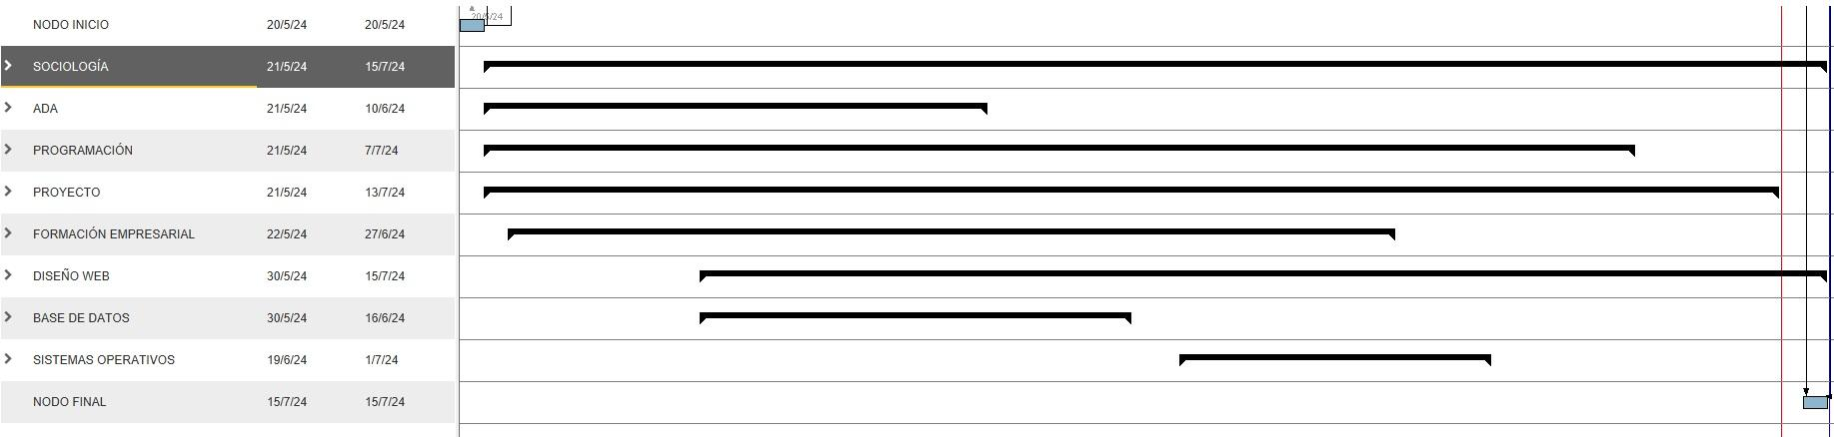

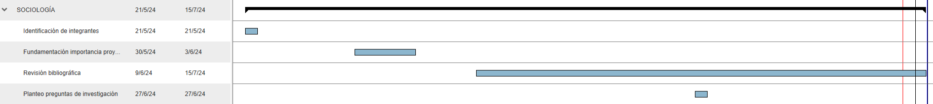

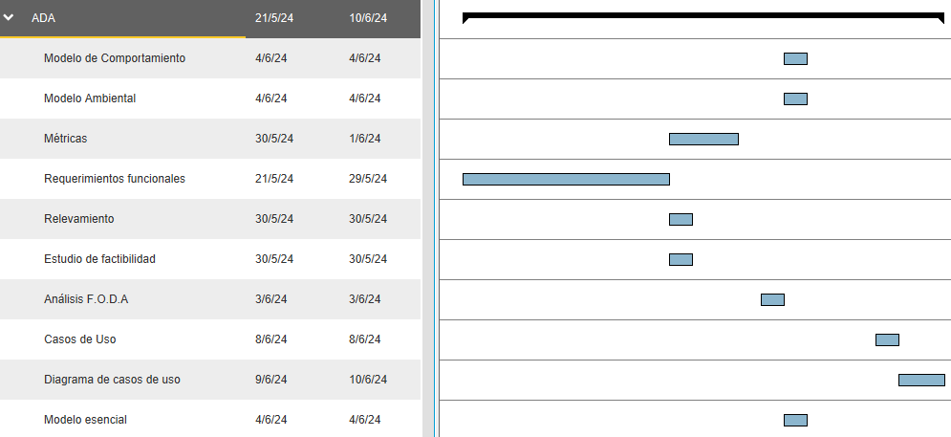

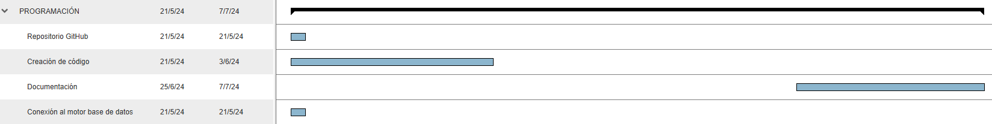

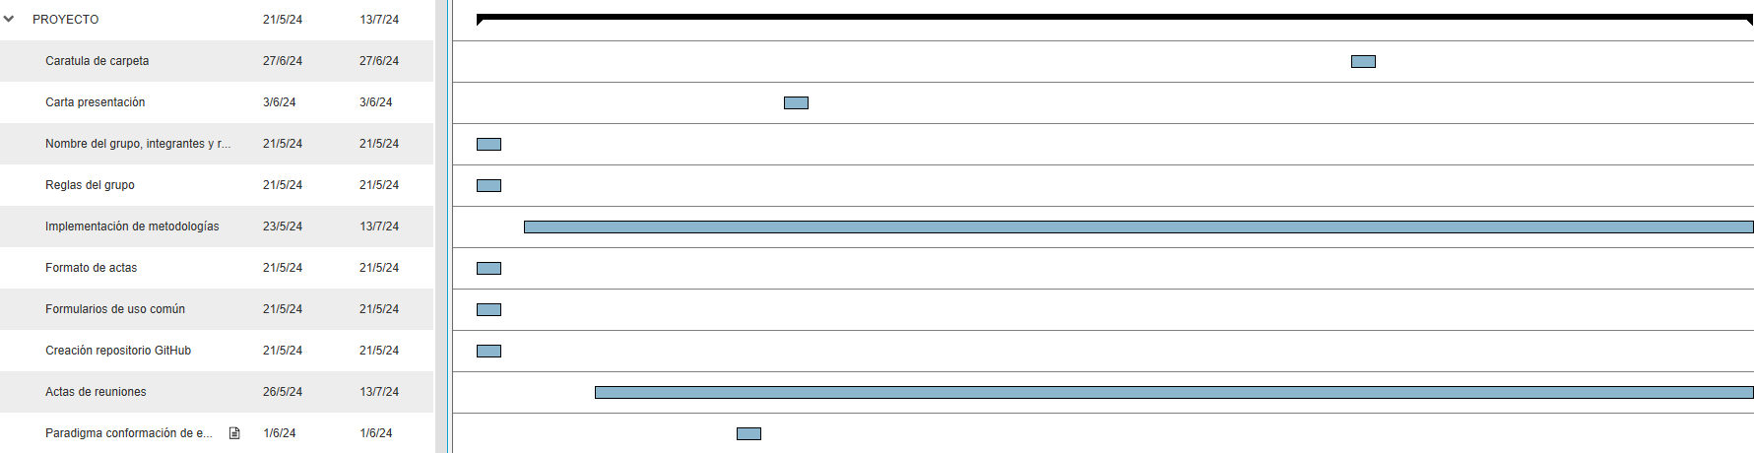

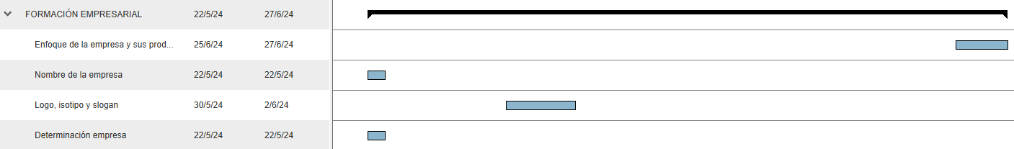

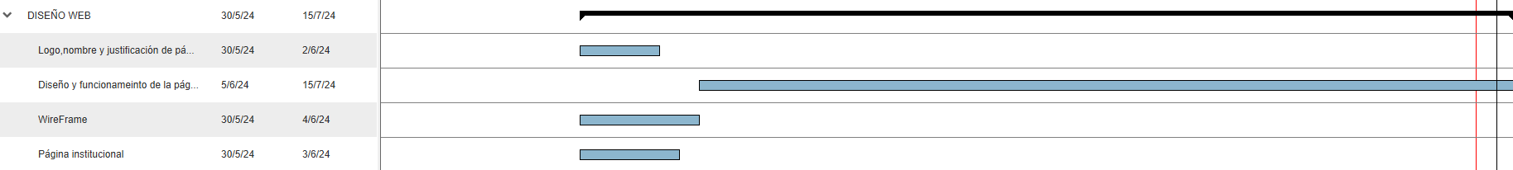

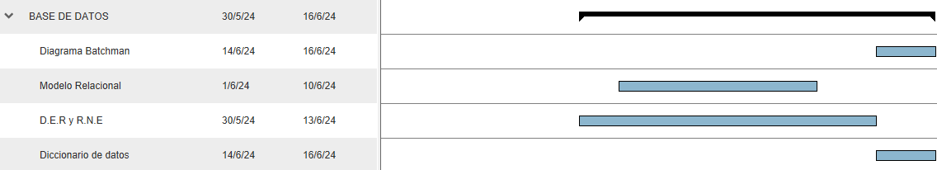

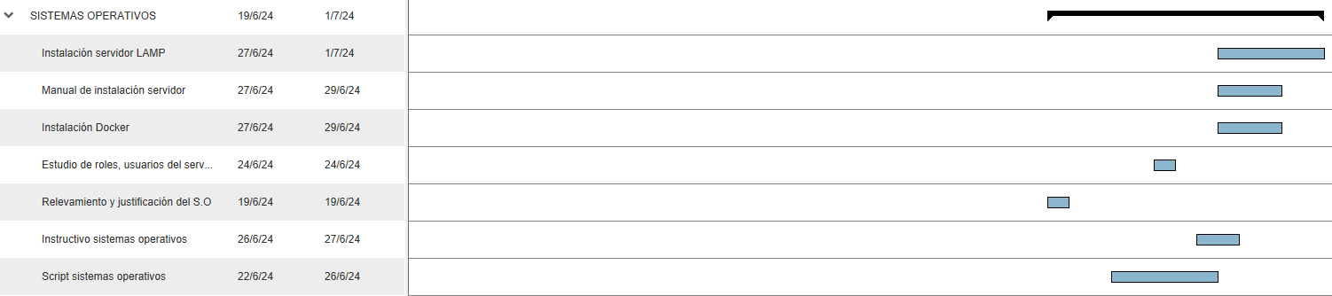

# 

# 

## Pert

# 

# 

# 

## Método probabilístico

Camino crítico del proyecto

El camino crítico de nuestro proyecto consta de las siguientes tareas:

1. Nodo Inicio

* Fecha: 20/05/2024
* Duración: 0 días

1. ADA

* Fecha Inicio: 21/05/2024
* Fecha Finalización: 10/06/2024
* Duración: 21 días

1. Base de Datos

* Fecha Inicio: 30/05/2024
* Fecha Finalización: 16/06/2024
* Duración: 18 días (con 11 días de solapamiento con ADA, resultando en 7 días efectivos adicionales)

1. Sistemas Operativos

* Fecha Inicio: 19/06/2024
* Fecha Finalización: 01/07/2024
* Duración: 13 días

1. Nodo Final

* Fecha Inicio: 15/07/2024
* Duración: 0 días

Duración total del camino crítico

La duración total del camino crítico es de 41 días.

Estimación de tiempo para cada tarea

ADA

* Tiempo Optimista (To): 16 días
* Tiempo Más Probable (Tm): 21 días
* Tiempo Pesimista (Tp): 26 días

Base de Datos

* Tiempo Optimista (To): 14 días
* Tiempo Más Probable (Tm): 18 días
* Tiempo Pesimista (Tp): 23 días

Sistemas Operativos

* Tiempo Optimista (To): 10 días
* Tiempo Más Probable (Tm): 13 días
* Tiempo Pesimista (Tp): 16 días

Varianza y desviación de cada tarea

ADA

* Varianza (V):



* Desviación (σ):

Base de Datos

* Varianza (V):



* Desviación (σ):

Sistemas Operativos

* Varianza (V):



* Desviación (σ):

Varianza y Desviación de la primera entrega

* Varianza total de la primera entrega: 2.78 + 2.25 + 1 = 6.03
* Desviación total de la primera entrega:

Estimación de tiempo para la primera entrega

* Tiempo Optimista Total: 16 + 14 + 10 = 40 días
* Tiempo Más Probable Total: 21 + 18 + 13 = 52 días
* Tiempo Pesimista Total: 26 + 23 + 16 = 65 días

## Cálculo de métricas

## 

# 

# 

# 

# 

# 

# 

# 

# 

# 

Esfuerzo:

* E = 2.4 x (2.3) x 1.05 = 5.79 hombre/mes

Tiempo de desarrollo:

* D = 2.5 x (5.79) x 0.38 = 5.5 meses

# Repositorio de Proyecto

Se creará un repositorio privado en GitHub para almacenar el código fuente, la documentación y los archivos del proyecto. El acceso al repositorio estará restringido a los miembros del equipo de desarrollo.

<https://github.com/Proyecto3Fidat/ProyectoEgreso>

# 

# 

# 

# Técnicas de Relevamiento

## Técnica de Requerimiento: Formularios

Los formularios son una técnica de recopilación de requisitos que permite a los analistas de sistemas obtener información de los usuarios y otras partes interesadas de manera estructurada y organizada. Los formularios se pueden utilizar para recopilar una amplia gama de información, como requisitos funcionales, requisitos no funcionales, restricciones y supuestos.

## Ventajas de usar formularios para la recopilación de requisitos

* **Estandarización:** Los formularios proporcionan un enfoque estandarizado para recopilar requisitos, lo que ayuda a garantizar que se recopile la misma información de todos los usuarios y partes interesadas.
* **Coherencia:** Los formularios ayudan a garantizar que los requisitos se recopilen de manera consistente, lo que facilita su comparación y análisis.
* **Completitud:** Los formularios pueden ayudar a garantizar que se recopilen todos los requisitos relevantes, ya que se pueden diseñar para incluir preguntas específicas sobre cada área de interés.
* **Precisión:** Los formularios pueden ayudar a mejorar la precisión de los requisitos, ya que se pueden utilizar para recopilar información detallada y específica.
* **Facilidad de uso:** Los formularios son fáciles de usar, tanto para los analistas de sistemas como para los usuarios y otras partes interesadas.

## Pasos para utilizar formularios para la recopilación de requisitos

1. **Identificar los requisitos que se deben recopilar.** El primer paso es identificar los requisitos que se deben recopilar. Esto se puede hacer mediante entrevistas, observación, análisis de documentos y otras técnicas de recopilación de requisitos.
2. **Diseñar los formularios.** Una vez que se han identificado los requisitos que se deben recopilar, se pueden diseñar los formularios. Los formularios deben ser claros y concisos, y deben incluir preguntas específicas sobre cada área de interés.
3. **Distribuir los formularios.** Una vez que se han diseñado los formularios, se pueden distribuir a los usuarios y otras partes interesadas. Los formularios se pueden distribuir en persona, por correo electrónico o a través de un sitio web.
4. **Recopilar los formularios.** Una vez que se han distribuido los formularios, se pueden recopilar. Los formularios se pueden recopilar en persona, por correo electrónico o a través de un sitio web.
5. **Analizar los formularios.** Una vez que se han recopilado los formularios, se pueden analizar. El análisis de los formularios puede ayudar a identificar tendencias y patrones, y puede ayudar a los analistas de sistemas a comprender mejor los requisitos del sistema.

# Análisis de las respuestas de la encuesta

## Demografía

* **Edad:** La edad media de los encuestados es de 34 años, con un rango que va desde los 17 hasta los 90 años.
* **Género:** La mayoría de los encuestados son hombres (32), seguidos por mujeres (20), y una persona prefirió no decirlo.
* **Situación laboral/educativa:** La mayoría de los encuestados estudian y trabajan (24), seguidos por los que solo trabajan (19), los que solo estudian (8) y aquellos que no hacen ninguna de las dos cosas (2).
* **Localidad:** La mayoría de los encuestados viven en Montevideo (36), y el resto se distribuye en otras localidades de Uruguay.

## Empresas y Software

* **Tener una empresa:** Una minoría de los encuestados (16) tiene una empresa, mientras que la mayoría (37) no.
* **Interés en tener una empresa:** De los que no tienen empresa, la mayoría (25) le gustaría tener una, mientras que a una minoría (13) no.
* **Conocimiento de software:** La gran mayoría de los encuestados (44) sabe qué es un software, mientras que una minoría (9) no.
* **Interés en comprar software (solo para quienes saben qué es):** Entre los que saben qué es un software, hay un interés relativamente equilibrado en comprar un software para su empresa, con un 57% que sí lo compraría y un 43% que no.

## Conclusiones

El mercado potencial para el software parece prometedor, ya que la mayoría de los encuestados sabe qué es un software y hay un interés considerable en adquirirlo, especialmente entre aquellos que ya tienen una empresa. Sería útil realizar más investigaciones para entender las necesidades específicas de software de las empresas y adaptar el producto o servicio a esas necesidades. Además, sería interesante explorar estrategias para llegar a aquellos que no tienen una empresa pero que han expresado interés en tener una, ya que podrían convertirse en futuros clientes a medida que sus negocios crezcan.

# Repositorio en github

<https://github.com/Proyecto3Fidat/ProyectoEgreso>